**2021年秋·北地“创意写作”系列讲座之八**

**江西新余市作协副主席、驻校作家李曼讲座**

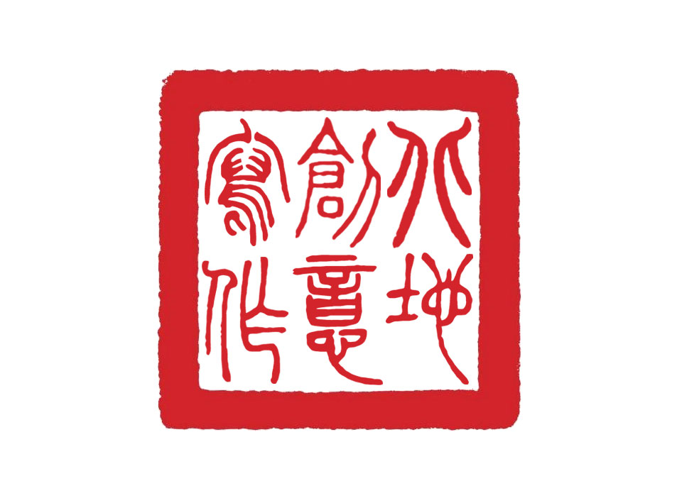

**《做地质生活的“淘金人”》**

李曼，散文家，中国自然资源作家协会驻会作家，中国地质大学（北京）第一届驻校作家，江西省作协会员，新余市作协副主席，新余市文艺志愿者协会副主席。其作品发表于《散文百家》《散文选刊》《大地文学》等，有多篇文章获奖，作品曾入选《中国散文年鉴》，并出版有个人散文集《栀子花开》等。

李曼老师系江西省地质局第五地质大队工会办主任，是喝着地质队的泉水、吃着地质队的米饭长大的地质二代。她的童年、少年、青年、中年都是在民风淳朴的地质大院度过，对地质队怀有深厚的感情，曾在野外地质队担任十多年的宣传部长。李曼老师对事物具有较强的观察力和敏锐性，其散文作品致力于从地质人平凡普通的生活故事中寻找美、发现美、展现美，淘出生活中闪光的金砂。“千淘万漉虽辛苦，吹尽狂沙始到金”（唐·刘禹锡）。为采写生动感人的文学作品，她多次主动深入野外生产一线，地质人走到哪儿，她就采访到哪儿；地质队员披星戴月、翻山越岭，她也跟着披荆斩棘、趟水过桥，将众多可亲可敬的地质队员的形象和地质队员的野外生活书写进她几十万字的文集中。

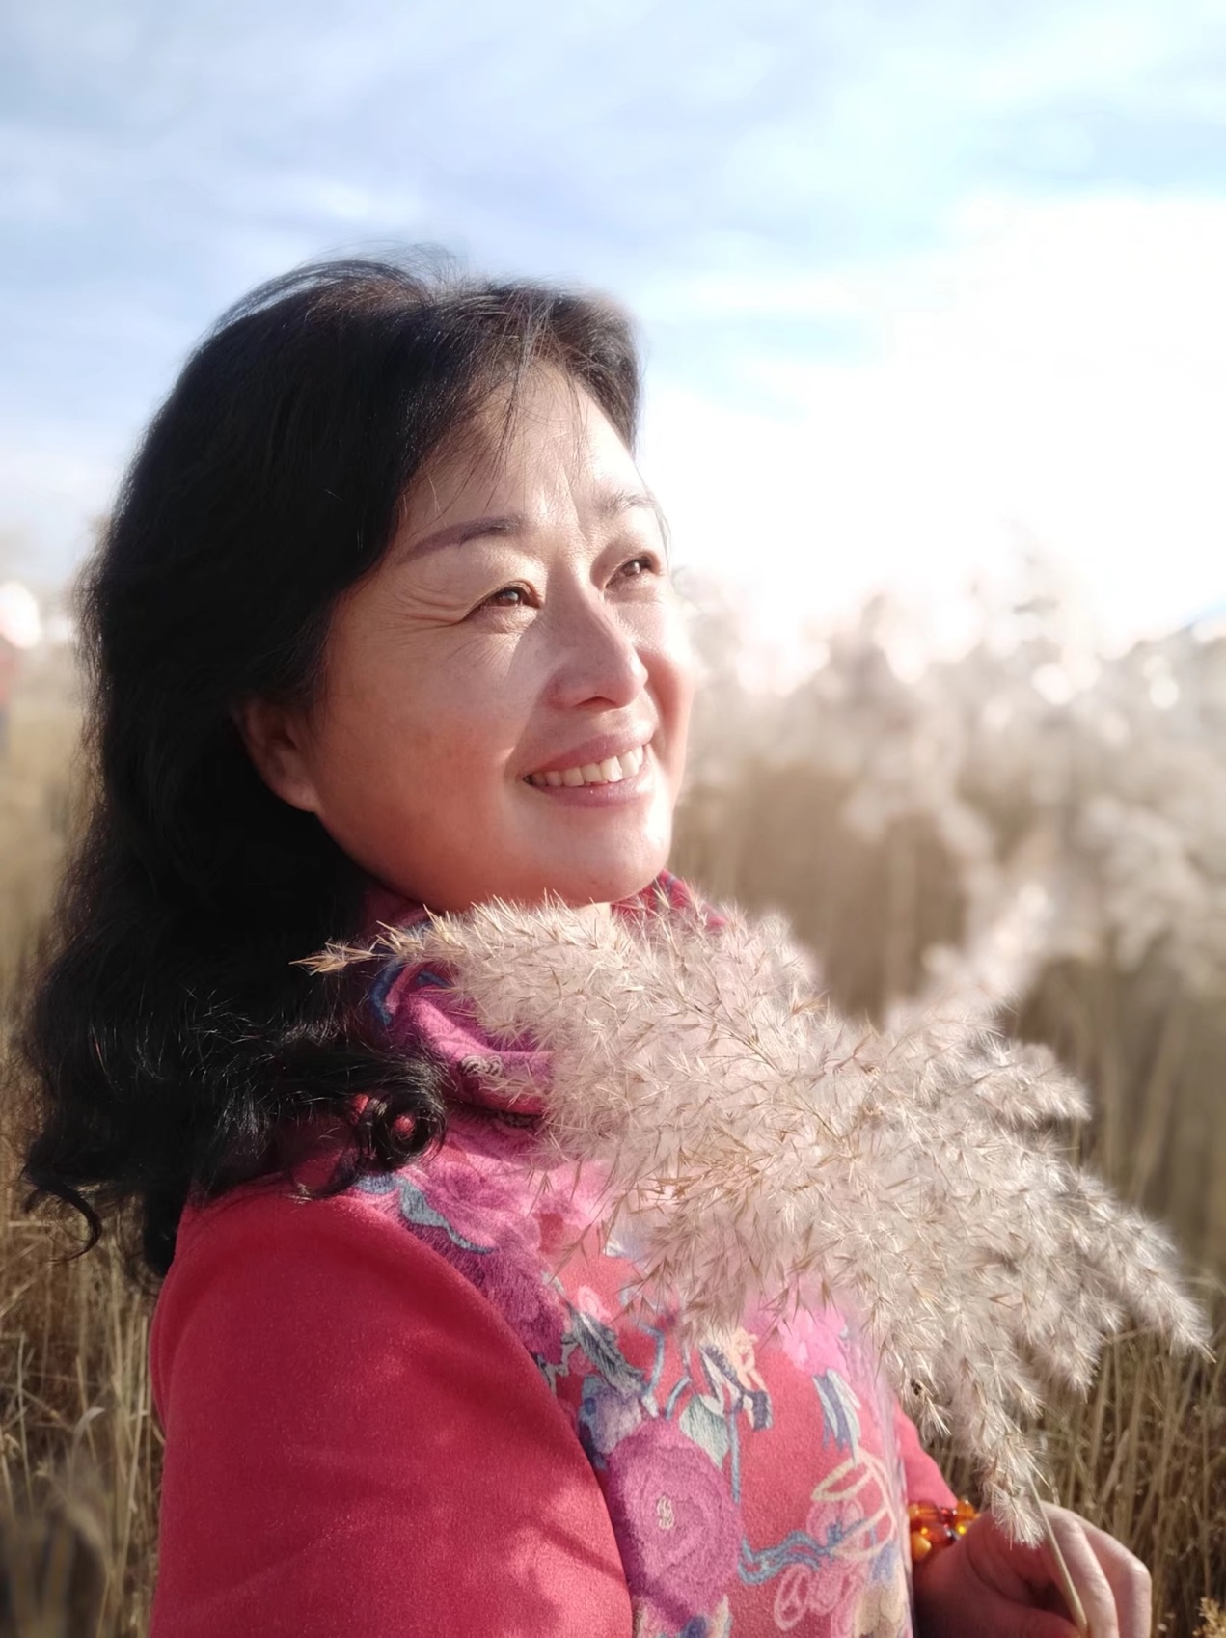

本次讲座是中国地质大学（北京）2021年秋季学期创意写作第八讲，李曼老师分享如何在平凡的地质生活中发现美、如何在枯燥的野外考察中观察美、如何在对一山一水、一草一木、一言一行的描绘中，书写祖国的壮丽山河和地质人的家国情怀。

时间：2021年11月25号 19：00-21：00

地点：综合楼904教室

**参加讲座并完成相应的课后作业，可获得相应的创新实践学分。**

**欢迎广大师生的踊跃参加。**

中国地质大学（北京）自然文化研究院

文学研究所

2021年11月22日